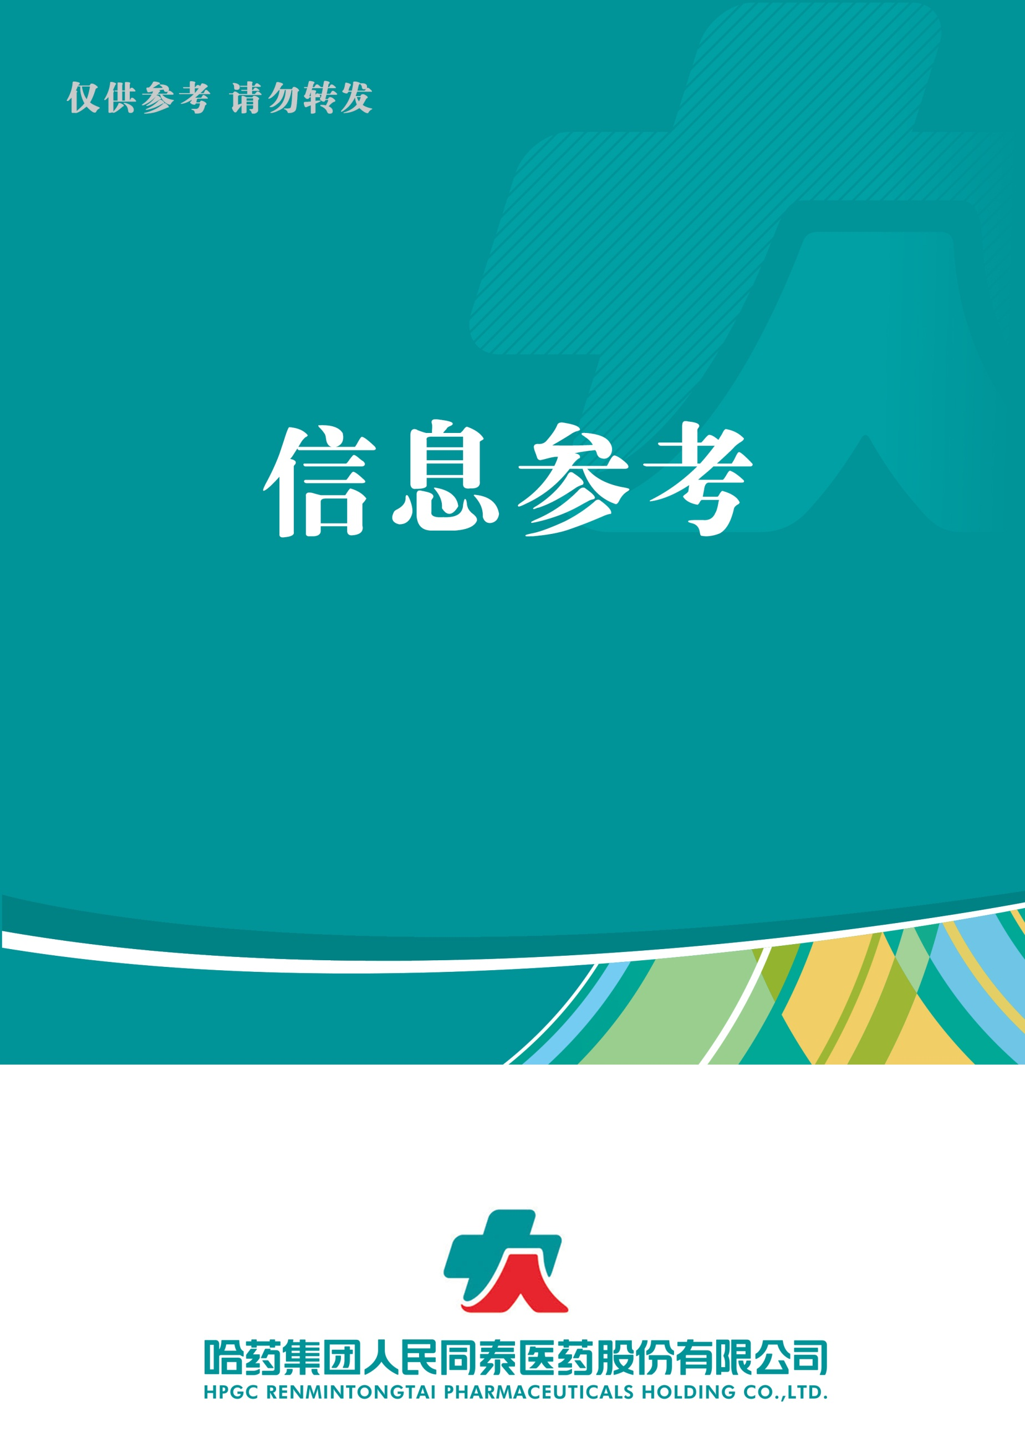

（2024年第1期） 2024年1月29日

目录

（1月第1期）

1. 国家医保局明确2024年九大重点工作

2. 国家医保局发文，3月底消除“四同”不公平高价

3. 23省集采结果出炉（血液透析类）

4. 国务院常务会议指明“银发经济”医药产业发展方向

5. 2023年医药行业关键词回顾

2024.1 .25

总 编 朱卫东副总编 杨亚南 责任编辑车成刚

信息01 | 国家医保局明确2024年九大重点工作
发布时间 | 2024-1-10 | 信息来源 | 赛柏蓝
信息提供 | 运营管理部 | 信息确认 | 车成刚
确认结果 | 来源： 赛柏蓝
关键词 | 医保，重点工作，集采，医药腐败，价格，改革。
内容概要 | 1月9日，全国医疗保障工作会议在北京召开，研究部署2024年医保工作。会议明确了2024年医保工作的九大重点。  - 2024年，国采+省采药品至少达500个；  - 医保监管继续探查医药腐败问题；  - 挂网药品价格专项治理；  - 深化医疗服务价格改革；  - 优化支付方式改革。  附件1: 国家医保局明确2024年九大重点工作

信息02 | 国家医保局发文，3月底消除“四同”不公平高价
发布时间 | 2024-1-4 |  | 信息来源 | 新康界
信息提供 | 运营管理部 |  | 信息确认 | 车成刚
确认结果 | 来源：新康界
关键词 | 医保，四同，价格。
内容概要 | 近日，国家医保局下发《关于促进同通用名同厂牌药品省际间价格公平诚信、透明均衡的通知》，要求2024年3月底前，各省对挂网药品进行价格治理，实现同通用名、同厂家、同剂型、同规格药品在各省消除不公平高价、歧视性高价。  附通知原文。  附件2：国家医保局发文，3月底消除“四同”不公平高价
信息03 | 23省集采结果出炉（血液透析类）
发布时间 | 2024-1-28 | 信息来源 |  | 第一药店财智
信息提供 | 运营管理部 | 信息确认 |  | 车成刚
确认结果 | 来源：第一药店财智
关键词 | 集采，血液透析，医用耗材。
内容概要 | 上1月24日，河南省医保局将血液透析类省际联盟采购代表品拟中选结果进行公示。此次拟中选结果，共176款产品报量，其中157款拟中选，中选率高达89.2%。  1、降幅决定采购量分配，国产拿下多个第一；  2、百亿透析耗材市场，国产化全面提速。  附：血液透析类医用耗材省际联盟采购代表品拟中选结果公示表。  附件3：23省集采结果出炉（血液透析类）
信息04 | 国务院常务会议指明“银发经济”医药产业发展方向
发布时间 | 2024-1-11 | 信息来源 |  | 新康界
信息提供 | 运营管理部 | 信息确认 |  | 车成刚
确认结果 | 来源：新康界
关键词 | 国务院，银发经济，老龄化，医疗产业。
内容概要 | 据新华社消息，1月5日国务院召开常务会议，其中研究发展银发经济、增进老年人福祉的政策举措。会议强调，发展银发经济是积极应对人口老龄化、推动高质量发展的重要举措，既利当前又惠长远。  - 老龄化带来的挑战和机遇；  - 银发经济与医疗产业；  - 规模化竞争成新态势。  附件4：国务院常务会议指明“银发经济”医药产业发展方向
信息05 | 2023年医药行业关键词回顾
发布时间 | 2024-1-28 | 信息来源 | 药闻康策
信息提供 | 运营管理部 | 信息确认 | 车成刚
确认结果 | 来源：药闻康策
关键词 | 医药行业，回顾。
内容概要 | 2023年，经历了新一轮的国家医保目录调整、两轮集采，多项新政的发布对整个医药行业产生了深远的影响。  1、医保谈判；  2、带量采购；  3、一致性评价；  4、门诊统筹；  5、DRG/DIP；  6、医共体建设；  7、“三医”协同。  附件5: 2023年医药行业关键词回顾

附件1

国家医保局明确2024年九大重点工作
原创 遥望 颜色 赛柏蓝 2024-01-10 20:45 发表于北京
1月9日，全国医疗保障工作会议在北京召开，研究部署2024年医保工作。
国家医保局党组成员、副局长施子海作工作报告，局党组成员、副局长李滔主持会议。会议明确了2024年医保工作的九大重点（文末附原文）：
开展新批次国家组织药品耗材集采，国采+省采药品数量合计至少达到500个；医保基金监管继续保持高压态势，现场监管全面覆盖；开展大型设备检查价格专项治理；推进挂网药品价格专项治理；优化支付方式改革......

01
第十批国采，满足初步条件品种已达82个
2024年，国采+省采药品至少达500个
2024年，国家医保局要求推动集采“扩围提质”。开展新批次国家组织药品耗材集采，实现国家和省级集采药品数合计至少达到500个——与2023年的集采目标任务相比，增加50个。
2023年的全国医疗保障工作会议要求，持续挤压药品耗材虚高价格水分。开展新批次国家组织药品和高值医用耗材集采，扩大地方集采覆盖品种，实现国家和省级集采药品数合计达到450个。
根据“十四五”全民医疗保障规划的安排，“到2025年各省（自治区、直辖市）国家和省级药品集中带量采购品种达500个以上。”
2024年，如果国家组织药品集采和省级集采顺利推进，500个的目标任务将提前完成。
截至目前，国家集采已经开展九批十轮，共纳入374个品种。按照既往批次国采开展的时间推算，新批次国家组织药品集采，即第十批国采，开展时间可能在今年3月份之后。
一个药品的竞争格局达到5家及以上是触发国采的门槛性条件。根据米内网统计，截至2023年12月8日，已有82个品种有5家及以上企业满足国采参与条件。
根据国家医保局办公室2023年3月1日发布的《关于做好2023年医药集中采购和价格管理工作的通知》，湖北牵头的中成药省际联盟采购、江西牵头的干扰素省际联盟采购、广东牵头的易短缺和急抢救药省际联盟采购是地方集采的重头戏。目前这些省际集采均已经顺利开展，此外，在过去的1年，单省集采、中成药带量采购联动、联盟接续采购均有动作。目前，广东、河南已经提前完成“500个”的目标。
02
医保监管继续呈现高压态势
探查医药腐败问题
自2018年国家医保局成立以来，医保基金监管力度不断强化，2024年，国家医保局要求，强化基金监管高压态势——实现现场监管全面覆盖、非现场监管精准打击，发挥好治理医药领域腐败问题的探照灯作用。联合多部门聚集重点领域开展专项治理。
新一年的医保基金监管，飞行检查+智能监管仍然是最主要的手段，多部门参与、聚焦重点领域，是医保基金专项治理的主要形式。
开始于2023年8月23日的“2023年度全国医保基金飞行检查”已经进入飞检总结阶段，上一年度的飞检以医学影像检查、临床检验、康复三个领域为重点，不同省份之间交叉互检，同时首次纳入定点零售药店。
部门规章《医疗保障基金飞行检查管理暂行办法》（国家医保局第6号令）已经出台，规范飞行检查具有重要制度保障，2024年的医保飞检也可能于下半年亮剑。
为精准打击医保基金使用违规、违法问题，国家医保局正在构建严密的大数据监管体系，同时推进医保智能审核和监控工作，医保智能监管子系统正在覆盖更多统筹地区，全国医保智能监控“一张网”逐步织成。随着医保天眼的铺开，医保基金使用的前、中、后系列行为均在监管范围之内。
同时，国家医保局连续5年联合公安、卫健部门开展打击欺诈骗保专项整治，2023年，最高人民检察院、财政部加入，五部门开展欺诈骗保联动惩戒。
2023年的专项整治聚焦“骨科、血透、心内、检查、检验、康复理疗”等领域，聚焦医保结算费用排名靠前的重点药品、耗材，2024年打击欺诈骗保专项整治的重点又会是哪些？
赛柏蓝注意到，国家医保局多次提及，医保基金监管可以发挥治理医药领域腐败问题的探照灯作用，从医保基金使用违规、违法到医药、医疗勾连腐败，隐秘利益链之下的更多问题，也可能随着医保基金的高压监管被揭开。
第五轮全国大型医院巡查正式启动，根据《大型医院巡查工作方案（2023-2026年度）》，将重点巡查包括：是否加强对接受商业提成、参与欺诈骗保、实施过度诊疗、违规接受捐赠、泄露患者隐私、牟利转介患者、破坏就医公平、收受患方“红包”、收受企业回扣等违反“九项准则”和廉洁从业行为的监管。
03
挂网药品价格专项治理
加大招采信用评价制度作用
2024年，药品价格治理的效能将继续发挥。挂网药品价格专项治理工作持续推进，探索药品价格形成新机制，加大价格招采信用评价披露力度。
近日，国家医保局印发《国家医疗保障局办公室关于促进同通用名同厂牌药品省际间价格公平诚信、透明均衡的通知》要求，到2024年3月底前，基本消除“四同”药品（同通用名、厂牌、剂型、规格）的不公平高价、歧视性高价。
通知同时提出，暂停受理低价药品的撤网申请、高价药品的挂网申请、不符合条件的过评药品的挂网申请——防范以通过质量和疗效一致性评价为由无序涨价、过度涨价、虚增成本费用用于“带金销售”等行为。
重点关注撤网行为，特别是提前防范低价药品撤网、以缺逼涨等行为。药品价格专项治理将和价格招采信用评价制度协同发挥作用。国家医保局明确，针对不公平高价、歧视性高价，正式约谈提醒后医药企业仍推诿、拒绝纠错的，可按规定给予信用评价。
根据医药价格和招采失信事项目录清单(2020版），企业失信情节之一包括——医药企业因不正当价格行为，被医药价格主管部门函询、调查、约谈、告诫、检查，推诿、拒绝、不能充分说明原因或作出虚假承诺的。
有专家分析，这是国家医疗保障信息系统已经完成、结束省际间信息孤网运行的标志，全面价格联动可能只是时间问题，“构建药品领域全国统一大市场”已势不可挡。
值得关注的信号是，此前，国家医保局价格招采司负责人公开表示，“医保部门正在探索建立药品在不同生命周期下的分阶段价格管理机制。在创新药上市早期，企业面临短期内通过商业化收益收回成本的压力，医保部门更多地关注这些药品的可获得性，并给予合理的价格回报”。
2023年3月1日，国家医保局办公室发布的《关于做好2023年医药集中采购和价格管理工作的通知》提出，探索稳慎有序扩大新批准上市药品进入医药采购市场的首发价格形成机制覆盖范围，充分鼓励创新发展，引导企业公开合理定价，完善全周期价格管理监督。
04
深化医疗服务价格改革
开展大型设备检查价格治理
2024年国家医保局的重点工作之一是深化医疗服务价格改革和管理。重点关注矛盾突出的项目价格，同时开展大型设备检查价格专项治理。
国家医疗保障局医药价格和招标采购司司长丁一磊撰文指出，随着改革向纵深推进，医保基金战略性购买将进一步从药品耗材深入到医疗服务全领域，着力发挥“全口径战略性购买”作用。
2021年8月，国家医保局等八部门印发《深化医疗服务价格改革试点方案》的通知，明确要通过3至5年的试点，探索形成可复制可推广的医疗服务价格改革经验。同年赣州、苏州、厦门、乐山、唐山5个城市成为试点城市。
在国家医保局的指导下，福建厦门、四川乐山、江西赣州、江苏苏州、河北唐山5个试点城市首轮调价方案全部落地实施。
医疗服务价格涉及医保部门、医疗机构、医务人员及患者等的多方利益。国家医保局健全医疗服务价格动态调整机制。重点向体现技术劳务价值的手术、中医医疗服务项目价格项目倾斜，同时推动检查、检验等物耗为主的医疗服务价格有所下降。
根据国家医保局安排，后续，医药价格指数排名偏高、医药总费用增长较快的地区将从严从紧控制调价。
丁一磊强调，医保部门始终关注医务人员的技术劳务价值。在医疗服务价格调整总量分配上，着重突出技术劳务价格，要求各地调价方案坚持“三个60%”，即价格结构中，技术劳务占比60%以上的项目优先纳入调整范围，且此类项目的数量和金额占比均达调价总数和总金额的60%以上。
对于技术劳务占比为主、价格矛盾突出的诊疗项目该涨则涨，重点关注急诊、特级护理、重症、抢救、病理检查、安宁疗护等类别；对薄弱学科医疗服务项目，给予政策激励，重点支持基层医疗机构和中医医疗服务发展；复杂手术等难度大、风险高的医疗服务，适当体现价格差异；对于核磁、CT等大型设备检查治疗，则同步推动降低价格。
05
优化支付方式改革
发挥医保更大作用
2024年，国家医保局将继续优化支付方式改革。发挥医保在支持公立医院高质量发展、中医药传承创新、紧密型县域医共体建设方面的作用。
党的二十大报告明确指出，要深化医药卫生体制改革，促进医保、医疗、医药协同发展和治理。医保在“三医”协同治理上发挥着重要作用。
2024年，在公立医院高质量发展、中医药传承创新、紧密型县域医共体建设中，通过医保支付方式改革也将进一步发挥医保指挥棒的牵引作用。
根据国家医保局2021年发布的《DRG/DIP支付方式改革三年行动计划》，医保支付方式改革将实现四个方面的全覆盖——统筹地区、医疗机构、病种分组、医保基金。从2022到2024年，全面完成DRG/DIP付费方式改革任务。
到2024年底，全国所有统筹地区全部开展DRG/DIP付费方式改革工作，先期启动试点地区不断巩固改革成果；到2025年底，DRG/DIP支付方式覆盖所有符合条件的开展住院服务的医疗机构，基本实现病种、医保基金全覆盖。
支付方式改革的主要目的，就是要引导医疗机构改变当前粗放式、规模扩张式运营机制，转向更加注重内涵式发展，更加注重内部成本控制，更加注重体现医疗服务技术价值。
无论是DRG还是DIP，从后付制改为预付制，将倒逼医院减少不必要的检查、用药，科学控制成本，更加关注药品、检查的诊疗效果和性价比。
除带量采购、价格监测等常态化政策之外，医疗服务价格、支付方式改革等领域，也可能在2024年迎来新的气象。

附件2

国家医保局发文，3月底消除“四同”不公平高价
风云药谈 新康界 2024-01-04 16:09 发表于广东

近日，国家医保局下发《关于促进同通用名同厂牌药品省际间价格公平诚信、透明均衡的通知》。文件表示，目前各地按部署完成统一数据信息、实行数据分区、落实分区管理等基础任务，但分析发现少数企业少数药品存在利用省际间信息差实行不公平高价、歧视性高价问题，所以国家医保局下发通知，要求2024年3月底前，各省对挂网药品进行价格治理，实现同通用名、同厂家、同剂型、同规格药品在各省消除不公平高价、歧视性高价。
可以说，此次通知文件把整个价格治理推向了“高潮”，甚至可以理解为压倒“高价”无理由仿制药的最后一根稻草。为什么这么说呢？
1、过评涨价非常难了，要对标同品“中位价”。
2、国采、省采中选要“”相对统一，非中选鼓励降价并有监测价
3、老药新做的价格基本堵死
4、进行中的基本上暂停了。
5、3月底前，各省这件事要结束，告一段落。
目前，根据文件大致可以看到，同厂同品不同规不同价等情况这次要彻底治理，也就是说数据的互联互通已经结束。
最关键：过评涨价的约束在加强，估计有不少产品在走这条路，如果，这件事情告一段落或者收紧，那么，对于这类布局的企业需要考虑后续的投入问题。
国采或者集采的“价格联动”需要重点关注，这是产品未来商业价值逻辑的基础。
除非是非公渠道去布局。
亮点：对于原研、参比此次还是没有提到，应该留有一定的市场机会。
整体文件通俗易懂，几个关键词需要注意：监测价、中位数、原研、参比、1.5倍、同组最高，四同等。

附件3

23省集采结果出炉（血液透析类）
第一药店财智 2024-01-28 18:04 发表于广东

1月24日，河南省医保局将血液透析类省际联盟采购代表品拟中选结果进行公示。此次23省联盟集采中选规则设置较为温和，规则一设置较高中选比例，不超过最低价1.5倍价差或达到50%降幅即可拟中选；降幅达40%即可规则二拟中选。
联盟省份：河南、山西、内蒙、辽宁、吉林、黑龙江、安徽、福建、江西、山东、湖南、广东、广西、海南、贵州、云南、西藏、陕西、甘肃、青海、宁夏、新疆和新疆兵团。

采购量为23省公立医院及军队医院的年度需求采购量的80%，其中单安徽一省的血液透析器-高通量类就高达185.8万个，市场之大可见一斑。
此次拟中选结果，共176款产品报量，其中157款拟中选，中选率高达89.2%。从降价幅度来看，拟中选产品最高降幅74%，为端源医疗科技无锡有限公司的非专机专用型血滤置换液补液管，申报价19.24元。其他多个品种平均降幅在45%-55%左右。外资阵营中，中选企业包括费森尤斯、贝朗、百特等；国产中，江苏朗生、威高血液、新华血液、驼人、健帆、宝莱特等大批企业中选。随着本次集采的推进执行，预估国采品牌份额将得到一步提升。
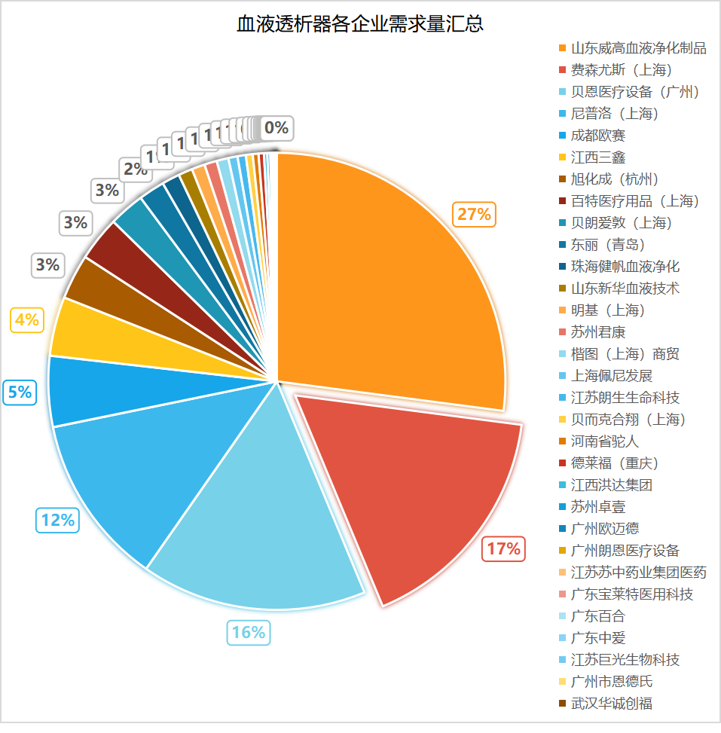
图源：智采科技

各品种代表品拟中选数如下：
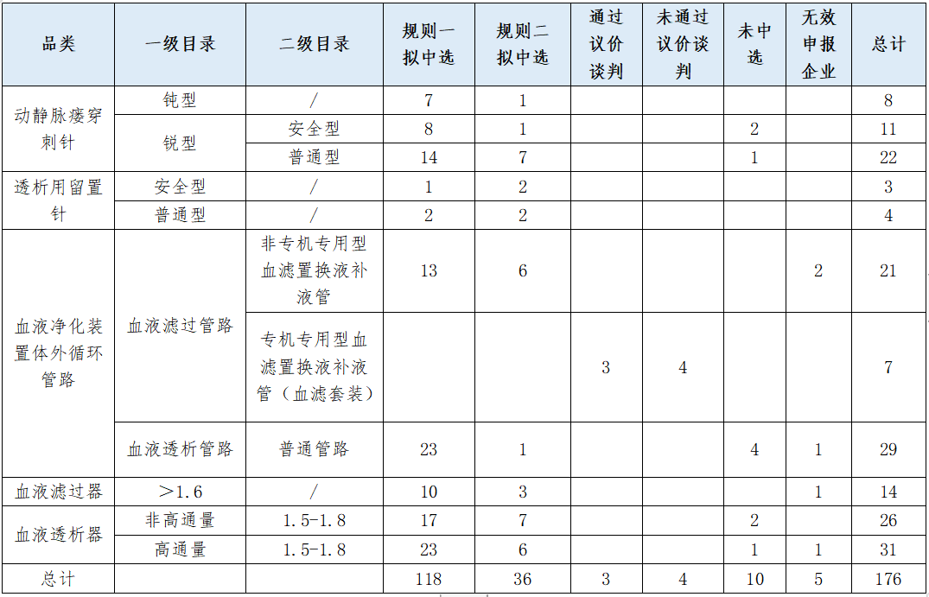
注：1、上表根据官方公示代表品拟中选结果结果汇总（关联企业并未合并计算）；2、血液滤过管路拟公示结果为注册证申报

各品种代表品最低、最高拟中选价如下：
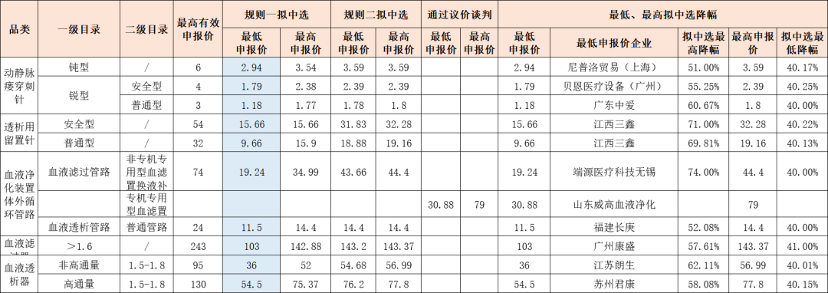
图源：智采科技 手工整理，如有出入，以官方公布最终结果为准！

01 降幅决定采购量分配 国产拿下多个第一
集采文件公布的分量规则明确表示以降价幅度为核心。各品种最低价中选企业，可直接获得医疗机构上报的100%需求量。在分配剩余采购量时，每组中选企业≥2家，降幅在41%-50%之间，增加1%，可获得2%的待分配比例，最多可获得20%待分配比例。
并且剩余待分配量可继续分给降幅＞50%的中选企业，或具有待分配量资格的最低价中选企业；若医疗机构填报有最低中选产品的，则该品种待分配量的30%直接给最低价企业。
可以看到，最低价中选企业无论在分配上还是待分配量上均占有绝对优势。但是降幅≤40%或排名最后一名的中选企业，就无法获得剩余采购量分配。从拟中选结果来看，国产企业阵营充分利用规则，纷纷铆足了劲冲刺此次市场争夺战，接连拿下多个组的第一名！反之，费森尤斯、贝朗、百特等几家外资巨头，几乎是紧贴着40%降幅进行报价，成为了多个组的最后一名。
血液透析器，排名前10的企业均为国产，包括江苏朗生、健帆、新华等，费森尤斯为第12位，百特为高通量组最后一名；血液滤过器，康盛生物、新华、江苏朗生包揽前三，贝朗、费森尤斯、百特排在末尾三名，降幅近41%；血液净化装置体外循环管路，前10均为国产，长庚医疗为第一，费森尤斯为第20位，降幅40%；动静脉瘘穿刺针，锐型第一为国产，钝型第一为尼普洛；透析用留置针，三鑫排在第一，降幅近70%，尼普洛为最后一名，降幅40%。

02 百亿透析耗材市场 国产化全面提速

血液净化耗材作为血液透析过程中的一次性消耗品，相对于设备，其单次消耗价格相对较低，但持续需求量大。
其中透析器作为血液透析的核心高值耗材，约占整个血液净化类高值医用耗材市场规模的60%。2020年血液透析器市场规模约为58.5 亿元，目前还以费森尤斯、贝朗、百特国外品牌为主，2021年国产化率在45%左右。
目前，国内血液透析相关企业主要有威高血液净化、重庆山外山、宝莱特、健帆生物、驼人、三鑫等企业。不难发现，作为国产阵营主力军的它们，也正是此次拟中选企业的主要成员。

附件4

国务院常务会议指明“银发经济”医药产业发展方向
望舒/诊锁界 新康界 2024-01-11 16:53 发表于广东
据新华社消息，1月5日国务院召开常务会议，其中研究发展银发经济、增进老年人福祉的政策举措。会议强调，发展银发经济是积极应对人口老龄化、推动高质量发展的重要举措，既利当前又惠长远。要切实履行政府保基本、兜底线职责，加强老年人基本民生保障，增加基本公共服务供给。要运用好市场机制，充分发挥各类经营主体和社会组织作用，更好满足老年人多层次多样化需求，共同促进银发经济发展壮大。要持续完善相关政策措施，重点解决好老年人居家养老、就医用药、康养照护等急难愁盼问题，让老年人安享幸福晚年。
这是新年召开的第一次国务院常务会议，是政府引导各类经营主体和社会组织发挥银发经济巨大潜力的积极信号，也是补齐养老服务短板、鼓励银发经济形成经济新增长点的重要举措。
01
老龄化带来的挑战和机遇
据民政部2023年12月15日发布的《2022年度老龄事业发展公报国家公报》显示，截止到2022年年末，全国60周岁及以上老年人口28004万人，占总人口的19.8%；全国65周岁及以上老年人口20978万人，占总人口的14.9%，我国已经进入中度老龄化阶段。
如果再把时间线拉长到2050年，根据联合国发布的《世界人口展望2022预测》，到2050年，我国60岁以上的老年人口将超过5亿，中国将进入到重度老年化社会。
当前，全球社会步入老龄化的态势已经不可逆转，中国已成为世界上老年人口最多、老龄化速度最快的国家之一。随着城市化进程和生育率的下降，城乡养老问题和特困老年群体、独居空巢老人的养老照护需求将越发显著。
《21世纪经济报道》与国内高校首家老龄研究实体智库复旦大学老龄研究院联合发布《“中国式”养老发展趋势报告》显示，中国老年人在疾病与医疗、家庭照顾、生活环境、代际隔阂和社会隔离等方面都面临困境和挑战，人口老龄化作为我国需要面对的基本国情，将成为长期需要面对的社会性问题。
然而，老龄化带来的新挑战也意味着新的市场需求点和新机遇。银发经济，初期是借鉴了国外的概念，有称银发经济（Silver Economy），有称银发产业，有的也称为白发经济（Gray-hair Economy）、长寿经济（Longevity Economy）。
复旦大学老龄研究院院长彭希哲在《中国银发经济刍议》一文中，结合中国的国情提出了银发经济的定义：围绕衣食住行、文教娱乐、医养康护等为老年群体提供各类产品和服务的生产、供给、消费以及延伸的经济活动的总和。
2023年8月29日，中国老龄科学研究中心发布的《中国老龄产业发展报告(2021-2022)》研究表明：2020年中国老年人口消费潜力估计为43724亿元，占GDP的5.25%，预计到2050年这一数字将达到406907亿元，占GDP的比重将攀升至12.2%，老龄产业未来蕴含着巨大消费市场潜力。
老龄市场主体多元、上中下游产业得到快速发展并有效衔接，老龄产业消费潜力充分释放，形成和完整的老龄产业体系，用科技助推老龄产业发展，通过完善的老龄产业发展制度政策环境为老龄化产业保驾护航，将是接下来中国社会应对人口老龄化日趋严峻这一社会问题必然的发展方向。
02
银发经济与医疗产业
银发经济为医疗产业的发展注入了新的发展动能，从涉及的相关产业来看，医疗方面的新机遇主要体现在这三类：
一、老年用品产品：生活护理类产品、老年药品保健类产品。二、健康促进类产品：养老照护类产品、老年医疗器械、康复训练及健康促进辅具、健康监测产品、养老监护装置、智慧健康养老产品等。
- 服务：各类养老服务机构、医疗卫生服务。
1、医药与器械类：
日本是全球老龄化最严重的国家之一。根据日本厚生劳动省数据2019年（疫情前）医疗费用支出前五的疾病类型为循环系统疾病（19.2%）、 肿瘤（14.9%）、肌肉、骨骼及结缔组织病（8.1%）、 受伤中度和其他外因疾病（7.8%）、泌尿生殖系统疾病（7.2%），前五大疾病类型支出占总医疗支出的57.2%，其中慢性病占据了较大的疾病支出费用。
身体机能的退化和逐渐增多的疾病问题是老年人无可回避的问题。随着社会老年化的加剧，相关人群集中的就医会带来疾病谱的变迁，这意味着在不同的疾病和药物上支付医疗费用的比重有所不同，相关的诊疗需求、药物器械需求和康复需求也会发生变化。
比如眼病中，老年性白内障手术需求促进眼科服务和人工晶体市场增长；老年人因免疫力下降更易得RSV、带状疱疹，因而带来RSV疫苗、带疱疫苗的需求；代谢疾病高发带来的降糖、降脂、降压及新一代改善型品种的需求；衰老高度相关的阿尔茨海默病药物治疗需求；包括一些能延缓衰老的“类保健”药品也会迎来需求的激增。在经过治疗后，老年患者因为恢复慢、病情重，对应的康复需求也较为旺盛。
- 康复护理类
现代社会经济水平的增长、人们生活质量的提升，使越来越多的人对疾病的治疗诉求由仅仅是治愈疾病进阶到恢复健康的身体，而作为医疗服务的重要补充康复医疗也从最开始针对残疾人群转向到有各类康复需求的亚健康人群。
20世纪八十年代，我国引进现代康复医学，尽管我国本土的康复医疗可追溯到古代，但由于经济发展不均衡、康复医疗资源不足、人们的康复诊疗意识尚且薄弱等诸多原因，这一门新兴学科早期在国内的渗透率还是较低。
2020年12月柳叶刀发布的全球疾病负担报告显示，中国是康复需求最大的国家，共计4.6亿人次，据头豹研究院的分析，我国康复医疗服务市场规模在2025年将达到1700亿元规模。无论是三年疫情新冠病毒对身体的慢性损害从社会层面上拔高了人们对健康的意识，还是老年化社会来袭人们需要采取更积极的措施面对老龄化问题，康复医疗服务系统的建设，特别是基层康复能力的建设必然是大势所趋。
目前我国康复医疗服务主要由二级以上医院提供，少部分为社区康复医疗机构，重症康复、术后康复、神经康复等一般场景在中心医院，而距离家庭较近的社区康复缺口较大，未来社区医院的推进和社会办医的力量弥补将成为新的发展蓝海。近年来除了公立综合医院康复科和康复医院，不少大型单体和连锁型社会办医入局康复医疗和居家护理领域。我国民营康复医疗机构在数量上占主导地位，2021年民营康复医院占康复医院的77.53%，10年复合增长率达到15.4%。代表企业如新风天域旗下的顾连康复、锦欣健康集团旗下的锦欣康养、三星康复、三真康复等。在护理站领域活跃连锁企业如上海福寿康、新风天域易得康、天津小橙长护、广州一家依等。
2023AI元年，随着数字化时代的到来，医疗数字化将重新定义现有的体系，比如Chatgpt的运用，将为慢性病、老年人等多类患者康复提供远程的康复咨询、康复方案的定制以及远程辅助。
- 养老类
《“十四五”国家老龄事业发展和养老服务体系规划》显示，2021年我国银发市场大概在10万亿元规模，且还在持续增长：我国老年人人均年消费年复合增速约9.4%，超过了一般行业的增长速度。按该预期来计算，2025年，我国老年人人均消费为2.5万元。而根据工信部数据，到2030年国内养老产业市场规模将超过20万亿元，未来中国养老产业具有广阔的发展前景。
面对万亿级别的市场，科技巨头、房地产企业、保险公司和医药企业、科技创新巨头等，已率先布局。据天眼查数据，今年以来养老产业相关企业共有10起投融资事件，总投资金额破亿元。除了养老护理、医疗等传统领域，数智化养老企业成为投资重点，智慧养老服务管理平台“天与养老”在23年3个月内完成两轮融资，融资金额超千万级。
相比一二线城市里综合医疗机构经营情况的日趋内卷，鼓励“医养结合”“康复护理”“居家照护”也成为医疗行业的新风向，以国家卫健委颁布的广东省内医养结合领域中初具标杆效应的代表有广州红山医院、广东祈福医院、深圳深业康复等医养结合型医疗机构。

我国的养老模式可细分为居家养老、社区养老、机构养老三类，国内的老年人则大多为居家和社区养老，形成了“9073”的格局，即90%左右的老年人居家养老，7%左右的老年人依托社区支持养老，3%的老年人入住机构养老。中国式的养老特点主要是以家庭为核心，因此目前的养老市场面临一个典型问题是有需求但没市场。受历史条件限制，老一辈人群的消费观念普遍更保守，但未来随着70后80后步入老年以及养老模式的完备，养老市场将迎来风口。
截止到2024年1月，养老相关的企业已经达到42万家。
4、保健类
12月20日，天猫健康、天猫新品创新中心联合第一财经商业数据中心（CBNData）发布《2024蓝帽子国内保健品消费趋势报告》，报告显示2023上半年人均医疗保健消费增长17.1%，占人均消费支出的比重为9.6%。其中保健品需求尤其旺盛，预计2023年保健品市场规模将超3000亿元。
《40—60岁人群营养知行力白皮书》指出，中国40—60岁人群的健康意识随着生活水平的改善不断提升，但中老年人的健康现状和营养认知整体水平却与理想状态有较大差距。老年人群受三高、记忆力、牙齿、骨骼关节、视力问题困扰，改善健康问题需求迫切。
《2022全家营养第四餐消费趋势洞察》显示，近3年来线上中老年保健营养品消费规模持续攀升。其中，眼部健康及骨关节保养相关品类保持近30%的消费占比，保护呼吸道和心脑血管的健康类食品细分品类增速也在400%以上。CBNData最新调研数据显示，高血压、高血脂是大部分消费者购买心脑血管保健品的头号原因，鱼油是消费者购买心脑血管保健品的首选。
·骨骼健康：《中老年保健食品市场洞察》显示，从中老年保健食品社媒分词与需求痛点来看，钙片、软骨素、柠檬酸钙等骨骼关节养护话题提及度较高。无论是从需求还是价值方面来看，切入骨骼、关节健康的保健食品具有巨大的市场发展潜力。
·免疫健康：免疫力是人体自身的防御机制，《2023年消费者定量洞察调研》显示，有9成银发受访者认同免疫力是抵御疾病重要防线，主动免疫是大势所趋。
·眼部健康：随着年龄的增长，老年人会逐渐出现视力退化等现象。调查显示，95%的老年人存在眼睛健康问题。《中老年保健食品市场洞察》显示，中老年叶黄素类保健食品在电商平台上销售规模增长显著。
结语
随着老龄化程度的快速加深，我国“银发经济”将迎来快速发展的阶段，医疗市场发展空间较为广阔，有望成为支撑经济发展的重要力量。然而，医疗行业仍面临的医疗供给不均、服务质量较低等诸多考验，如何解决这些挑战依旧是医疗各界需要关注的问题。

附件5

2023年医药行业关键词回顾
药闻康策 2024-01-28 15:50 发表于福建

2023年，经历了新一轮的国家医保目录调整、两轮集采，多项新政的发布对整个医药行业产生了深远的影响。
2024年，在医保、医疗、医药这三个领域，政策还将持续推进并创新。医保目录调整和带量采购将继续进行，数量、范围都将扩大，规则逐步修正，支付标准也将进一步完善，DRG/DIP支付方式改革将在2024年迎来决胜一年。判

医保谈判
2023年国谈结果已于12月13日公布，143个目录外药品参加了谈判，其中，有121个谈判/竞价成功，成功率84.6%，平均降价61.7%，最高降幅92%。
根据中国医药工业信息中心Pharma ONE智能药物大数据分析平台数据统计，2023年医保目录收入的药物治疗类别TOP 5分别是抗肿瘤药（占比19%）、中药（占比16%）、抗感染药（占比13%）、血液和造血系统用药（占比8%）、和内分泌及代谢系统用药（占比6%）。可见目前我国医保目录的准入工作还是以抗肿瘤药和中药为主。
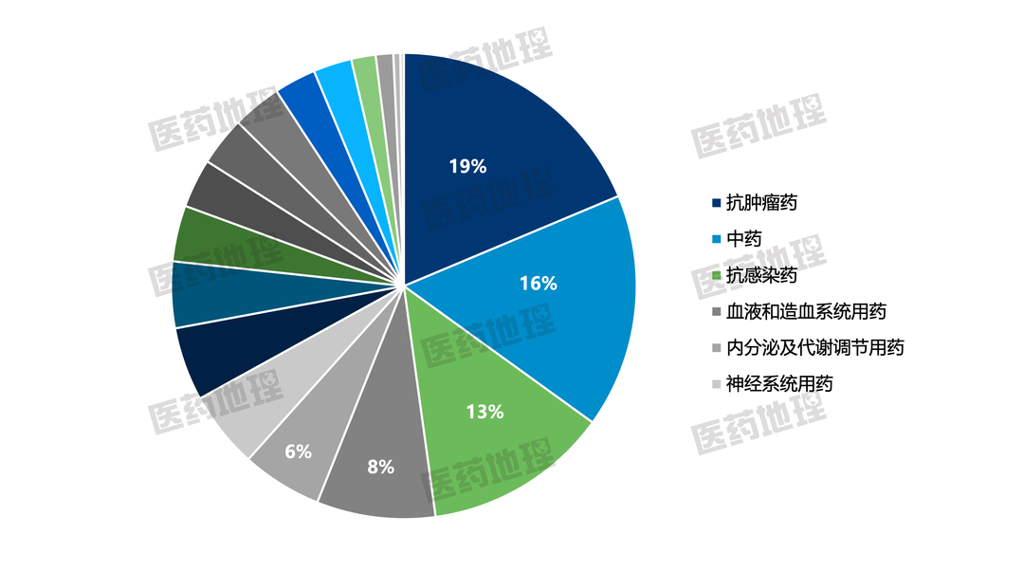
图1: 2023年医保目录收入的药物治疗类别TOP5
数据来源：Pharma ONE智能药物大数据分析平台，
中国医药工业信息中心

国家医保目录已历经8次重要调整，从2017年开始，医保谈判成为目录调整的重要方式，2020年起开始采用动态调整机制，近两年对谈判及续约的规则做出了优化，由遴选制变更为申报制，整体周期缩短。今年又新提出了，在目录达到8 年的谈判药可纳入常规目录管理，同时细化了重新谈判的纳入范围。
近年来，医保目录调整新增药品数量逐年增多，准入形式更为丰富，成功率逐年提高，降价幅度趋于稳定。
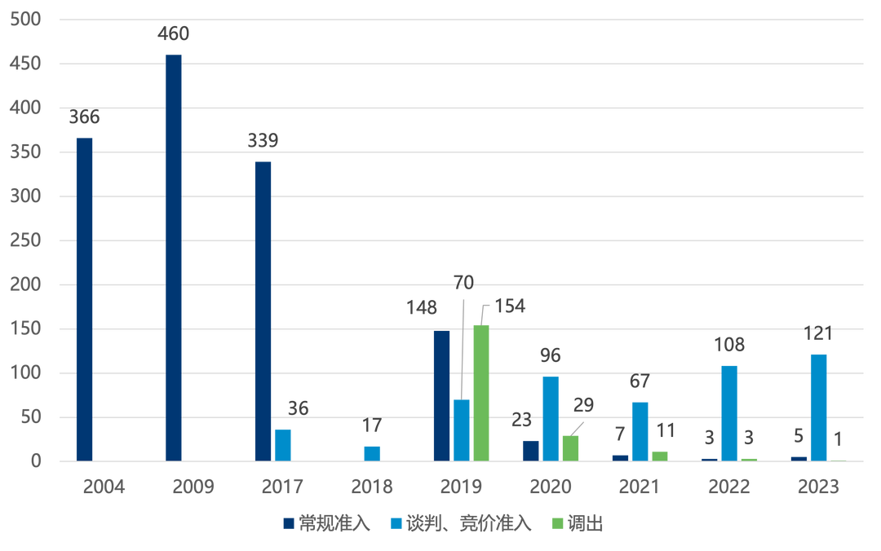
图2: 医保目录调整常规+谈判新增调入品种数量
信息来源：国家医保局
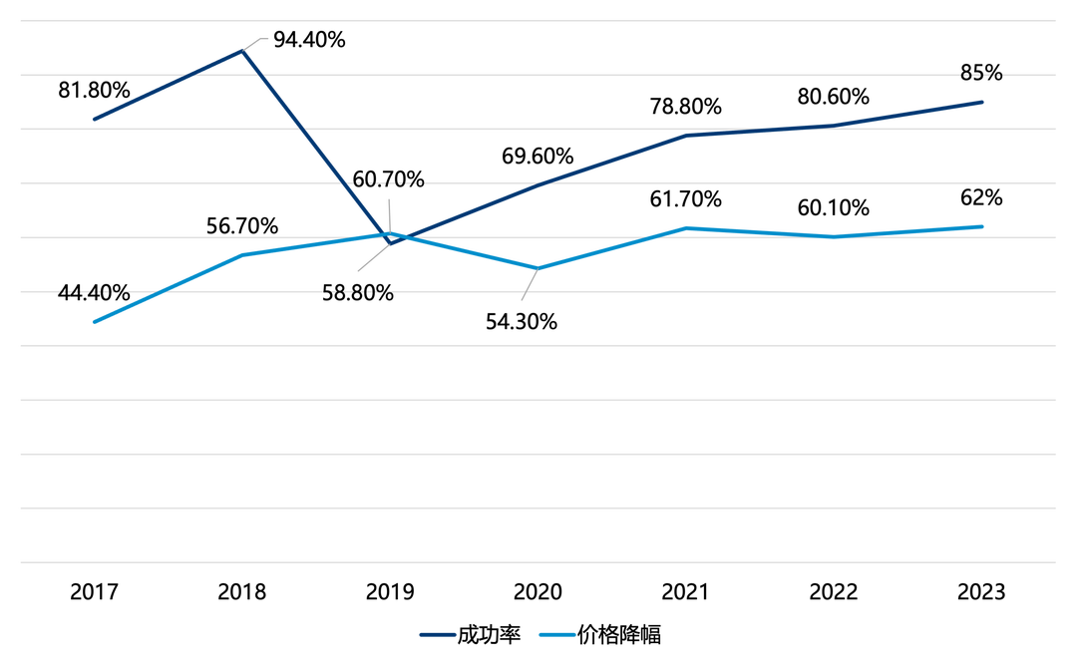
图3: 医保谈判价格降幅分析
信息来源：国家医保局
带量采购
带量采购
2023年3月1日，国家医疗保障局办公室发布的《关于做好2023年医药集中采购和价格管理工作的通知》要求“到2023年底，每个省份的国家和省级集采药品数累计达到450种，其中省级集采药品应达到130种”，并提出“指导上海、江苏、河南、广东牵头开展联盟接续采购”、“重点指导湖北牵头扩大中成药省际联盟采购品种和区域范围，江西牵头开展干扰素省际联盟采购，广东牵头开展易短缺和急抢救药省际联盟采购”，2023年地方集采工作均照此全面展开。
2023年3月29日和11月6日分别进行了第八、第九两批国家带量采购，降幅分别为56%和58%，节约药费分别为260亿元和182亿元。
早在2021年9月29日，国家出台的《国务院办公厅关于印发“十四五”全民医疗保障规划的通知》指出，“到2025年各省（自治区、直辖市）国家和省级药品集中带量采购品种达500个以上”。
自2018年4+7起，国家带量采购已经完成了九批，规则逐渐完善，“以价博量”效果显著。
对于化学药而言，国家组织集中带量采购已完成八批次，其中中选品种共计317个、企业中选率70%以上、平均降幅超50%、累计降低药耗费用超4000亿元。
于中成药而言，自2021年起已由湖北牵头启动第二批全国中成药联盟，中成药集采常态化开展，各地完成四批次中成药集采，2023年全国中成药联盟地区范围扩大。截止目前已有29省开展联盟集采，中药饮片和中药配方颗粒也已由山东省分别牵头14省和15省集采。

于生物药而言，生物药的胰岛素也已由国家第六批专项集采、干扰素已由江西牵头28省集采。到目前为止，除生物类似物外，生物制品集采已涵盖胰岛素、利妥昔单抗、千扰素、人生长激素、血液制品等品种均已被国采或小国采。但生物类似物因不能做一致性评价，结构、生产工艺和流通存储等都较复杂，以及替代性弱、与原研药差价不太大等特点和难点，除偶由地方集采外，生物类似物一直未被大范围集采。
一致性评价
一致性评价
一致性评价是化药参加国采的资格证，决定着国家化药集采的进度。化药一致性评价工作正式启动于2016年3月国务院办公厅印发的《关于开展仿制药质量和疗效一致性评价的意见》。
2023年9月25日，CDE发布的《仿制药质量和疗效一致性评价受理审查指南（征求意见稿）》提出，“自第一家品种通过一致性评价后，三年后不再受理其他药品生产企业相同品种的一致性评价申请”。
根据中国医药工业信息中心Pharma ONE智能药物大数据分析平台，截止2023年12月，共有1252家企业的2099个品规的药品通过了一致性评价，涉及1061个通用名+品规。
近年来，无论是通过一致性评价的药物品种还是企业，都处于快速增长的态势。2023年全年，共有801家企业的1163个品规的药品通过了一致性评价，涉及688个通用名+品规，创历史新高。

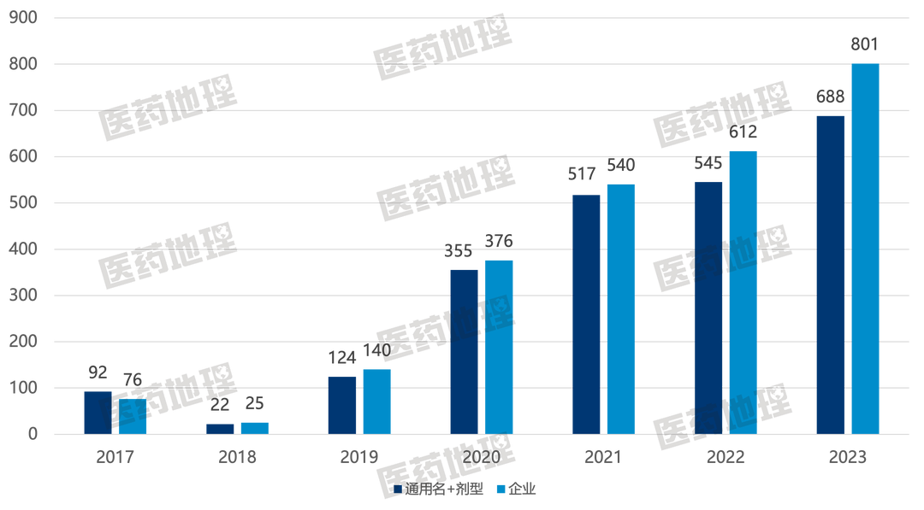
图4: 历年通过一致性评价品种、企业数量
数据来源：Pharma ONE智能药物大数据分析平台，
中国医药工业信息中心

门诊统筹
门诊统筹
为推进门诊共济保障机制改革，国家医保局于2023年2月15日发布的《关于进一步做好定点零售药店纳入门诊统筹管理的通知》，明确各级医保部门要采取有效措施，鼓励符合条件的定点零售药店自愿申请开通门诊统筹服务。多地已积极响应，从目前各个省（市、区）的政策执行层面来看，门诊统筹药店在准入门槛、支付标准、报销额度等方面均有所不同。
《通知》明确指出，定点零售药店门诊统筹的起付标准、报销比例和最高支付限额等，可执行与本统筹地区定点基层医疗机构相同的医保待遇政策。随着药店门诊统筹的不断推进，各地支付标准、报销额度的设置也在逐步调整。

表1: 部分地区门诊统筹报销额度
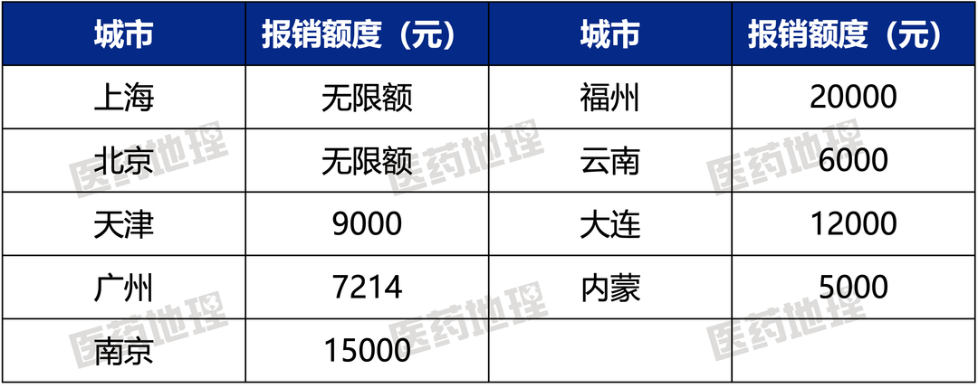
整理自中国医药工业信息中心

据不完全统计，截至目前，全国已有约16万家定点零售药店接入了门诊统筹管理。定点零售药店纳入门诊统筹管理是医保支付改革的重要组成部分，有利于提升参保人员就医购药的便利性、可及性。
DRG/DIP
DRG/DIP

为建立管用高效的医保支付机制，国家医保局于2019～2021年，启动了按疾病诊断相关分组付费（DRG）和按病种分值付费（DIP）试点。2021年9月29日发布的《“十四五”全民医疗保障规划》明确要持续优化医保支付机制，推进医保支付方式改革，并首次提及要积极探索将DRG付费纳入智能监控体系。
在前期三年试点基础上，国家医保局于2021年11月19日印发的《DRG/DIP支付方式改革三年行动计划》，制定了2022～2024年三年进度安排，下图是这三年DRG/DIP改革的具体安排，可以看到，到2024年底，DRG/DIP付费医保基金支出占统筹区内住院医保基金支出原则上要达到70%，DRG/DIP付费医疗机构病种入组率原则上要达到90%，统筹地区以及开展住院服务的医疗机构覆盖率达到100%。
2022年3月，《医疗保障基金智能审核和监控知识库、规则库管理办法（试行）》提出了“加强医疗保障基金智能审核和监控知识库、规则库管理，提升监管效能”的新型监管要求，同年5月全国医保信息平台建成，DRG/DIP支付方式模块正式纳入平台子系统。
当前，DRG/DIP支付方式改革已步入快车道，据国家医保局1月2日消息，目前已有282个统筹地区实现DRG/DIP医保支付方式改革实际付费，占统筹地区总数的71%，其中北京、河北等12个省份下辖的所有统筹地区已经全部启动DRG/DIP付费。
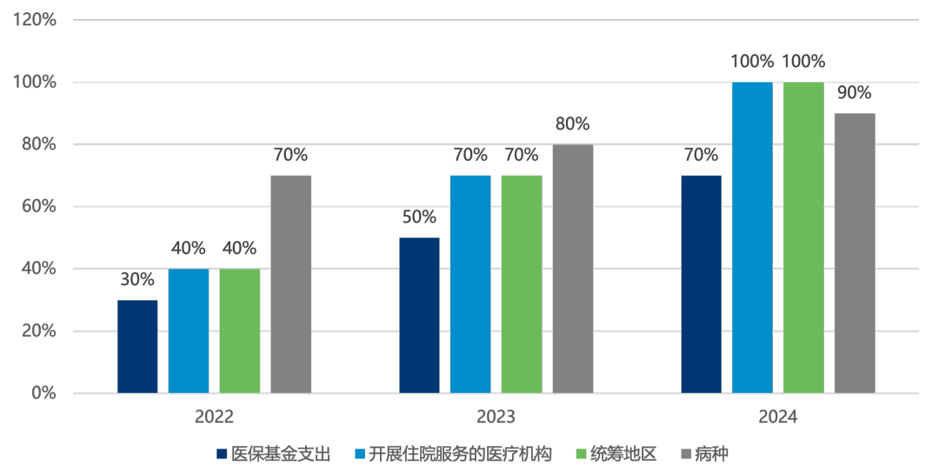
图1: DRG/DIP支付方式覆盖进度计划
数据来源：国家医保局
医共体建设
医共体建设

2017年，国务院办公厅印发《关于推进医疗联合体建设和发展的指导意见》，明确在县域主要组建医疗医共体，推动优质医疗资源向基层和边远贫困地区流动。
2019年，国家卫生健康委启动紧密型县域医疗卫生共同体建设试点工作，工作开展以来，先后有山西、浙江、新疆3个省份被确定为试点省，以及其他省份551个县（区、市）共828个县被确定为试点县。各地积极探索，在优化县域医疗卫生资源配置、提高县域服务能力、改善群众就医体验、完善管理体制和运行机制等方面取得积极进展和成效。2020年以来，中央一号文件连续4年对推进紧密型县域医共体建设提出要求，各级党委政府和相关部门对县域医共体建设认识程度逐步统一，重视程度和工作力度明显加强。
2023年初，中共中央办公厅、国务院办公厅先后印发《关于进一步深化改革促进乡村医疗卫生体系健康发展的意见》《关于进一步完善医疗卫生服务体系的意见》
12月30日，国家卫健委联合10部门发布的《关于全面推进紧密型县域医疗卫生共同体建设的指导意见》提出，“通过系统重塑医疗卫生体系和整合优化医疗卫生资源，推进以城带乡、以乡带村和县乡一体、乡村一体”、“引导资源向乡村下沉”。并规定了时间进度，即“到2024年6月底前，以省为单位全面推开紧密型县域医共体建设；到2025年底，90%以上的县（市）基本建成紧密型县域医共体；到2027年，紧密型县域医共体基本实现全覆盖”。
具体来看，县域医疗卫生共同体建设主要分为三个方面：
一是建设中加强上下联动和医防协同。包括城乡联动、以县带乡、以乡带村等。
二是提升县域医疗卫生服务能力。其中包含鼓励依托县域医共体建设县域中心药房，建立缺药登记和配送制度，解决乡村居民用药问题。统筹建立县域内医学检验、医学影像、心电诊断、病理诊断、消毒供应等资源共享中心，统筹建立县域肿瘤防治、慢病管理、微创介入、麻醉疼痛诊疗、重症监护等临床服务中心等服务，以及提升重大疫情应对和医疗应急能力、拓展家庭医生签约服务、提升中医药服务能力等内容。
三是完善医保支付政策和加强医疗保障政策协同。《指导意见》明确对紧密型县域医共体实行医保基金总额付费，加强医疗费用增长率、医保报销比例、基层就诊率、县域内基金支出比例、县域内基层医疗卫生机构医保基金占比等方面的考核，完善结余留用机制，结余资金作为县域医共体业务收入，健全合理超支分担机制。对适宜基层开展的部分病种，逐步探索不同层级医疗机构同病同付。继续对不同层级医疗机构实行差别化支付政策，对符合规定的转诊住院患者连续计算起付线。
同时强调各地实施动态调整医疗服务价格时，要统筹支持乡村医疗卫生机构发展。落实一般诊疗费政策，有条件的地方可以调整乡镇卫生院、村卫生室等基层医疗卫生机构一般诊疗费。医保报销目录中增设农村地区适宜卫生服务项目，逐步提高乡村医疗卫生机构服务性收入占比。对于换药、注射、输液、采血等均质化程度高的医疗服务项目，可以明确具体范围，逐步实施县域同城同价。落实“互联网+”医疗服务价格政策，促进互联网诊疗、远程会诊等医疗服务向基层延伸。
“三医”协同
“三医”协同

党的二十大报告提出“促进医保、医疗、医药协同发展和治理”。由“九龙治水”、到“三医”联动、再到“三医”协同，新医改正向高阶迈进。我们前面提到的无论是医保目录还是一致性评价还是医共体建设，其实也都是围绕三医协同理念在不断改进的。
有关三医协同的具体工作，2023年11月21日，国务院副总理刘国中在福建三明调研医改时强调，要深入学习贯彻习近平总书记关于医改工作的重要指示精神，认真落实党中央、国务院决策部署，坚持以人民健康为中心，坚持卫生与健康工作方针，促进医保、医疗、医药协同发展和治理，推动新时代新征程深化医改不断取得新进展，持续提高人民健康福祉。
具体来看，他将未来三医协同的工作重点分为了三个方面，一是加强“三医”改革统筹，改革医保支付方式，完善药品招标采购，动态调整医疗服务价格，健全薪酬制度，保障医务人员合理合规待遇。二是深化以公益性为导向的公立医院改革，完善公立医院治理，加强医德医风建设，实现高质量发展。三是健全分级诊疗体系，完善国家医学中心和区域医疗中心管理运行机制，扎实推进医联体和信息化建设，加强基层服务能力建设，有序开展家庭医生签约服务，多措并举均衡布局优质医疗资源。

总结
总而言之，在当前的医改新形势下，要认真贯彻落实党的二十大作出的战略部署，坚持“大卫生大健康”理念，推动医改与健康中国建设紧密结合，创新医防协同、医防融合机制，推进卫生健康发展方式由以治病为中心转到以人民健康为中心。未来，在强化医疗布局、促进公立医院高质量发展、推进医疗服务价格改革等方面都将进一步优化，实现医药服务优质高效供给和医保的可持续发展。

